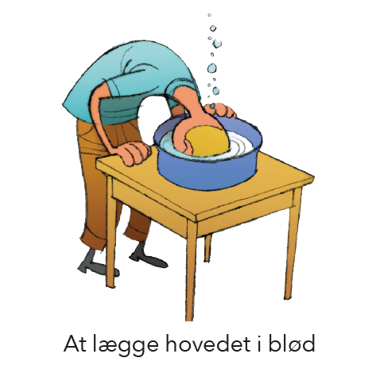
Betydning:
At tænke sig godt om for at finde en løsning eller få en idé.
Hvis du er sammen med en kammerat og I ikke kan finde på, hvad I skal lege, kan du sige:
”Vi må lægge hovedet i blød”

